«Зимние забавы»
(математическая игра для 5 – 7 классов)

Авторы: учителя математики МОУ СОШ №3:
Писклина Ольга Сергеевна, Волочанинова Елена Дмитриевна, Наумова Лидия Геннадьевна, Гуськова Надежда Владимировна.

От авторов: мы хотим поделиться авторской разработкой внеклассного мероприятия по математике для 5 – 7 классов «Зимние забавы».
Основная идея: усвоение знаний, их закрепление и обобщение в ходе игры происходит легче.
Игра очень хорошо уживается с «серьезным» учением. Ведь игра – творчество, игра – это труд. В процессе игры у детей вырабатывается привычка сосредотачиваться, мыслить самостоятельно, развивается внимание, стремление к знаниям. Играя, дети не замечают, что учатся: познают, запоминают новое, ориентируются в необычных ситуациях, пополняют запас представлений, понятий, развивают фантазию.
Использование игровой ситуации позволяет легче овладевать математикой.

«Предмет математики настолько серьёзен,
что нельзя упускать случая, чтобы сделать его немного веселей»
Б. Паскаль

Интерес к предмету – важнейший фактор в обучении математике. Важнейшим фактором успеха в обучении является интерес учеников к предмету. Следовательно, и учебник, и урок должны быть увлекательными. Интерес школьника к учению надо рассматривать как один из самых мощных факторов обучения. Но игровое обучение – это не уступка ленивому ученику, чтобы позабавить его и тем самым заставить учиться. Обучение должно вызывать удовольствие. Математику надо рассматривать не как систему истин, которые надо заучивать, а как систему рассуждений, требующую творческого мышления.
Умение заинтересовать математикой – дело непростое, и в этом смысле личного мастерства учителя или автора учебника нельзя недооценивать. Многое зависит от того, как поставить даже очевидный вопрос. Творческая активность учащихся, успех урока целиком зависят от методических приемов, которые выбирает учитель.
Игровой мотив является для учащихся действенным подкреплением познавательному мотиву, способствует активности мыслительной деятельности, повышает концентрацию внимания, настойчивость, работоспособность, создает дополнительные условия для появления радости, удовлетворенности, чувства коллективизма.
Игровые занятия разрабатываются таким образом, чтобы к учащимся были предъявлены определенные требования.
- Чтобы играть, надо знать суть игры.
- Правила игры должны быть такими, чтобы у учащихся появилось желание участвовать в игре. Поэтому обязателен учет возраста учащихся.
- Учитывать индивидуальные особенности учащихся (высокие и низкие математические возможности, активные и пассивные и т.д.)
- Игра должна носить обучающий характер.
Игровые моменты на уроках необходимы для воспитания личности, для развития интереса к предмету.
Внеклассная работа по математике является неотъемлемой частью всей учебно-воспитательной работы в школе. Она углубляет знания учащихся, способствует развитию их дарований, расширяет кругозор.
Мотивация познавательной деятельности ученика достигается за счет опоры на жизненный опыт. Любой изученный материал можно увязать с жизнью, показать его значимость.

Девиз: «Математическая игра – это веселый праздник серьезной науки»
Цели мероприятия:
Образовательные: проверить умения учащихся применять свои знания при решении нестандартных задач
Развивающие: развивать аналитическое мышление, произвольное внимание, память через постоянное обращение заданий к имеющимся знаниям учащихся
Воспитательные: воспитывать умение работать в команде, выражать свою мысль в форме, доступной пониманию учащихся; воспитывать чувство сопереживания и формировать у учащихся «Здоровое» соперничество
Участники игры разбиваются на 4 команды по 7 человек, в каждой команде 2 игрока из 5 класса, 2 игрока из 6 класса и 3 игрока из 7 класса. Каждая команда имеет куратора-старшеклассника. Жюри из учителей математики и старшеклассников.

Ход игры
Собравшиеся на математический праздник, решая устно задачу, отвечают на вопрос: «Сколько человек будет в команде?»
Задача: задумайте любое число, прибавьте к нему 6, из суммы вычтите 2, затем ещё вычтите задуманное число, к результату прибавьте 3. Получилось? (7)
Разбивка участников по командам
Определены 4 команды: №1 -  №2 -  №3 -  №4 - 
У ведущих 3 конверта для 5кл., для 6кл., для 7кл. В конвертах для 5-6кл по 8 кружков четырех обозначенных цветов, для 7кл – 12 кружков. Каждый участник берет из своего конверта случайным образом кружок, а затем команды расходятся за столы по своей цветовой гамме.
Получают задание: придумать название команды.

Конкурсы (по параллелям)
«Давайте познакомимся» (словесный лабиринт – команда составляет из разрозненных слов стихотворение о математике). См. приложение 1
«Метелица» - конкурс для 5кл (за игровые столы приглашаются от команд учащиеся 5кл – задание: дуя на прикрепленные снежинки, перевернуть их, записать числа, записанные на обратной стороне снежинок и расставить их по возрастанию). См. приложение 2
«Прогулка по зимнему лесу» - конкурс для 6кл; задание: вычислительный пример. См. приложение 3
«Ох, уж эти горки!» - конкурс для 7кл (за игровыми столами учащиеся 7кл, задание: на координатной плоскости изображены 3 графика функций – задать их уравнениями («подняться на горку»), решить задание – «спуск с горки», выбрать ответ, выписав буквы, составить слово из полученных букв). См. приложение 4

Командные конкурсы
«По дороге к снежной крепости» (участвует вся команда). На основе подвижной игры «Неуловимый шнур» - каждая команда собирает «подсказки» для составления математического предложения. См. приложение 5
«Взятие снежной крепости»
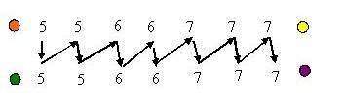
- «проверка боеготовности команд» - «бой» математическими терминами (команды друг против друга за игровыми столами)

- «построение наблюдательной вышки» - играют в парах, поочередно ставят геометрические тела друг на друга, проигрывает тот, кто поставив фигурку, разрушает башню
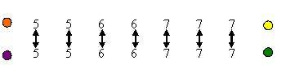
- «бой снежками» - играют в парах (игра в шашки 10шт., можно брать либо 1, либо 3 шашки, проигрывает тот, кто берет последним)
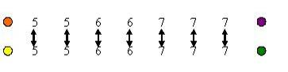
- «перестройка крепости» - задание со спичками для всей команды.
см. приложение 6
«Лыжная эстафета» (все конкурсы проходят за игровыми столами)
- «самый внимательный» 5кл, см. приложение 7
- «самый быстрый» 6кл, см. приложение 8
- «самый сообразительный» 7кл, см. приложение 9
Подведение итогов
(в это время конкурс «Снежные фигуры» - игра «Танграм», см. приложение 10)
Награждение: вручение грамот и призов
Приложение 1

Конкурс «Давайте познакомимся»

Ведущий: Лабиринт (греческое слово) означает ход в подземелье.
Лабиринт – запутанная сеть дорожек, ходов, сообщающихся друг с другом помещений.
Каждая команда получает стихотворение о математике, но оно «разбилось», остались подсказки в виде стрелок и номеров.

1)
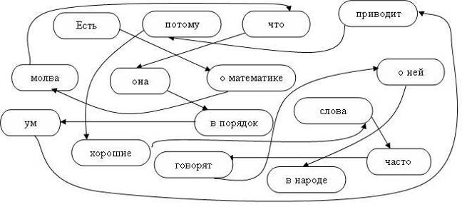
Рисунок 2

2) Математика повсюду
Глазом только поведешь
И примеров сразу уйму
Ты вокруг себя найдешь

3) Пусть ты не станешь Пифагором,
Каким хотел бы, может быть.
Но будешь ты рабочим, может, и ученым
И будешь честно Родине служить

4) Мы наши познанья расширить хотим
Мы все математику любим.
В быту и науке, в труде и в борьбе
Дает математика знать о себе.

Приложение 2
«Зимние забавы»
Конкурс «Метелица» 5кл
Вед. Назовите синоним к слову «метель» (вьюга, пурга, буран, пороша, поземка)
Без чего они не бывают? (без снега и ветра)
Снежинки у вас на столах, а ветром будет один из вас.
Участники: по 2 пятиклассника от каждой команды. Одному необходимо перевернуть снежинки, устроив «метелицу». Всё это надо проделать без помощи рук. Второй игрок должен увидеть и запомнить число, записанное на обороте снежинки. Затем расположить числа в порядке возрастания.



Для каждой команды подготовлено по 5 вырезанных снежинок, на обороте написаны числа (дроби). Снежинка одним лучиком прикреплена скотчем к столу, чтобы её не сдуть со стола.
Перевернув снежинки, участники записывают дроби в порядке возрастания в сводную таблицу. Выполнив задание, сдают его жюри.

Приложение 3

«Прогулка по зимнему лесу»
Каждой команде выдаётся задание на бумаге.
Нужно в пустые кружки вписать ответы, выполнив указанные математические действия.

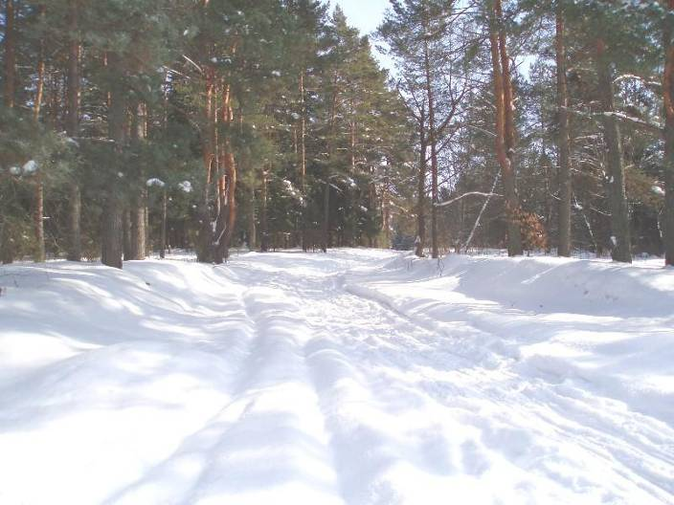
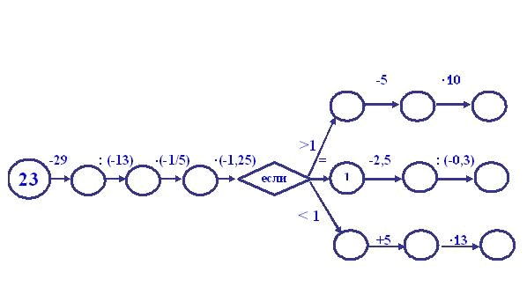

Рисунок 1

Приложение 4
Конкурс «Ох, уж эти горки!»

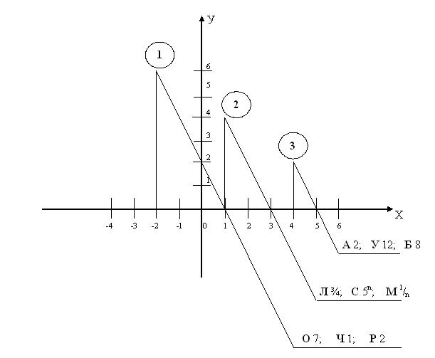
Рисунок 3

- «Поднимись на горку» - каждый из трех игроков записывает уравнение линии «подъёма»

- «Спуск с горы» - решение задания под указанным номером, выбор ответа, запись буквы
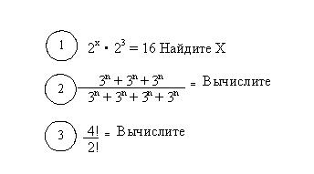
- Составление слова «луч
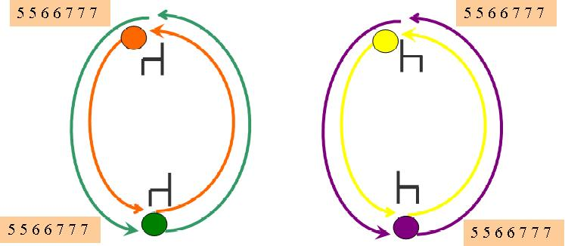
Приложение 5

Конкурс «По дороге к снежной крепости»

Рисунок 4

Двое играющих садятся на стулья спиной друг к другу на расстоянии 2-3м. Под стульями протянута веревка. По сигналу надо вскочить, обежать стул «противника» и вернуться на свой стул, наклониться, вытянуть шнур к себе. Кто схватит веревку быстрее, тот и выиграл. Бежать следует каждому в правую сторону. Кто выигрывает, тот снимает со своего стула номер «подсказки». После того, как вся команда поиграла, куратор выдает слова-подсказки, соответствующие выигранным номерам. Команда начинает составлять математическое предложение.
1 2 3 4 5 6 7 8 9
«Через любые две точки проходит прямая и притом только одна».

Оценивание конкурса: за выигранную подсказку – 1 балл, за составленное предложение первым – 3 балла, вторым – 2 балла, третьим – 1 балл.

Приложение 6
Конкурс «Взятие снежной крепости»
Команды участвуют в 4 сражениях

I бой. Игра приходит к половинке
У нас теоретическая разминка!
Кто в терминах не знает затруднения
Выигрывает здесь не зная промедления.

Участники попеременно с соперниками называют математические термины. Пауза или повтор – игрок выбывает. За этим внимательно будут следить арбитры. Побеждает команда, набравшая больше очков (за каждый термин 1б).
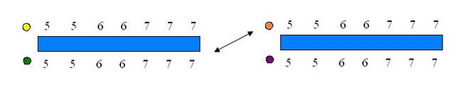
(на II бой «зеленые» и «оранжевые» меняются местами)

II сражение. Строительство наблюдательной вышки.
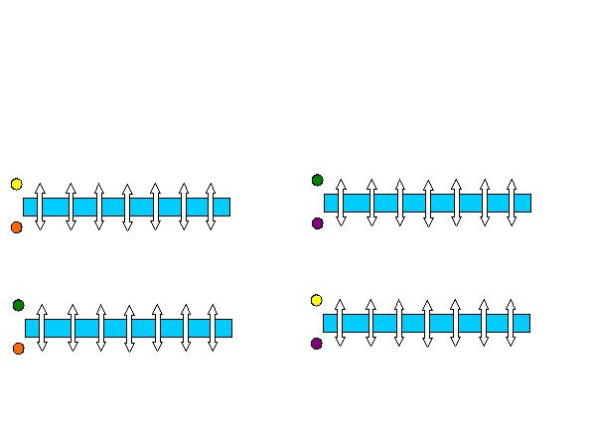
Участвует вся команда. Каждый участник команды играет со своим соперником 1 раз. Игроки из геометрических тел (призмы, пирамиды, усеченные пирамиды, конус, цилиндр) выстраивают наблюдательную вышку. Проигрывает тот, у которого после установки тела башня падает. Каждый выигравший приносит команде 1 балл.
III сражение «Игра в снежки»
(«желтые» меняются с «зелеными») наши «снежки» – шашки
Играть будете все друг за другом. Первый этап: по одному игроку от каждой команды. У вас 10 шашек. Вы берете поочередно с соперником либо по одной, либо по три шашки. Проигрывает тот, кто берет последнюю шашку. Победивший зарабатывает 1 очко.

IV сражение «Перестройка снежной крепости»

Команды возвращаются на свои рабочие места. Каждая команда должна перестроить имеющуюся крепость таким образом, чтобы из 7 квадратов сделать 6, оставив на своих местах 4. воспользуйтесь для перестройки счетными палочками. (У каждой команды рисунок снежной крепости и 24 счетные палочки).

3 балла – команда, выполнившая задание первой, 2 балла – второй, за 3 место 1б.

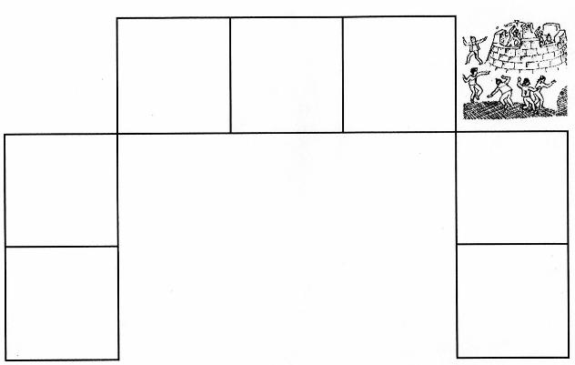

Рисунок 5

Приложение 7
Лыжная эстафета
I этап «Самый внимательный»: участники должны быть внимательными. За одну минуту должны найти как можно больше различий между картинками. (По 2 пятиклассника от каждой команды занимают места за центральными столами и получают задание. После объяснения задания засекается время. Участники команде приносят столько баллов, сколько различий находят).

Найди десять различий между рисунками
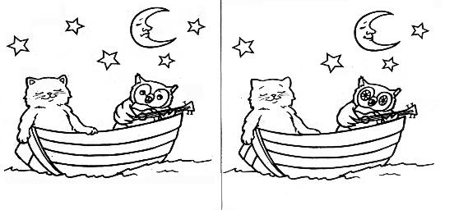
Рисунок 6

Приложение 8
«Лыжная эстафета»

Конкурс «Самый быстрый»
На пяти бумажных полосках написано по пять букв. Буквы, попавшие в отверстия рамки, образуют слово «КОНУС»
Передвигая полоски вверх или вниз, надо образовать в отверстиях рамки ещё шесть слов – математических терминов.
С |  |  | Б
Д | У |  | Л | О
М | Р | Е | М | А
К | О | Н | У | С
Ч | И | О | С | Ь
 | А | С |  | Н
 |  | М

Приложение 9

«Найди лишнюю фигуру»

Найдите принцип, по которому построены фигуры в каждом ряду и определите фигуру, которая противоречит этому принципу.

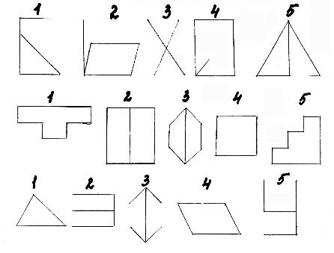
Рисунок 7

Приложение 10

Конкурс «Танграм»

Их семи частей сложите фигуру

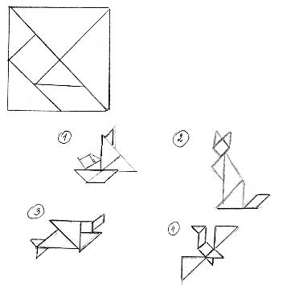

Рисунок 8

